景谷傣族彝族自治县宏达采石厂“11·30”机械伤害事故调查报告
来源：景谷县人民政府 景谷县·应急管理/安全生产
原文链接：https://www.jinggu.gov.cn/info/60446/169451.htm
发布时间：2021-02-21 抓取时间：2026-10-22

无障碍浏览 | 长者模式
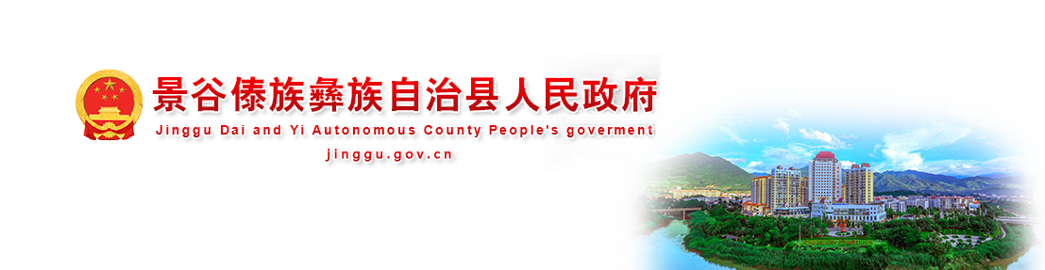
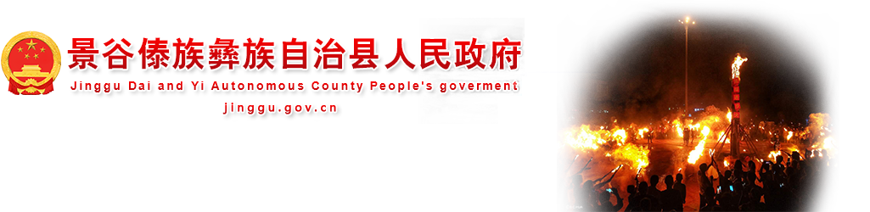
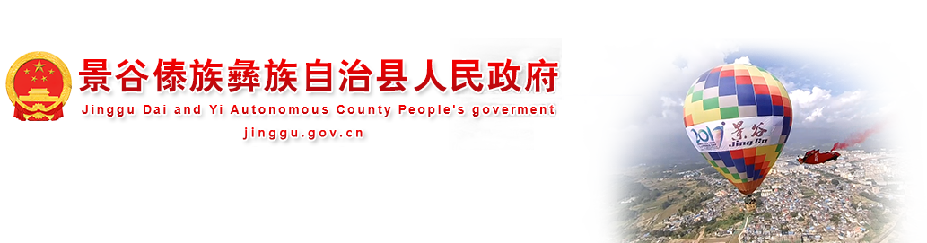
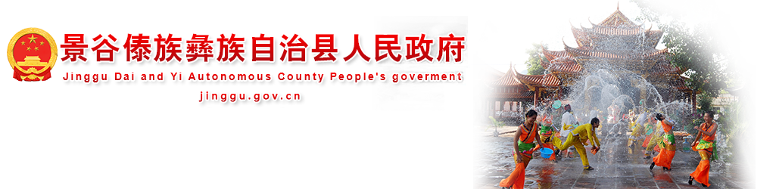
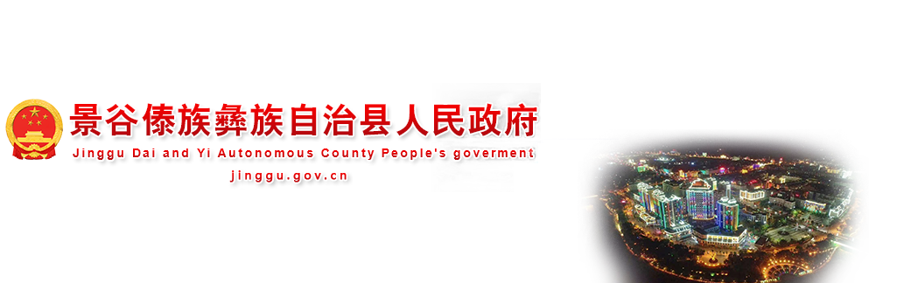
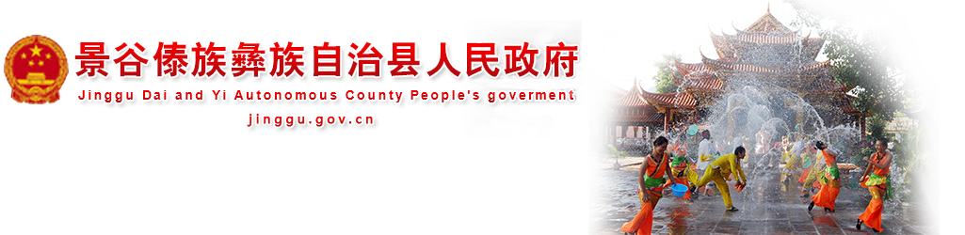
应用维护中！
• 网站首页
• 信息资讯
• 政府信息公开
• 政务服务
• 互动交流
• 千景之谷
• 专题专栏
当前位置： 网站首页 >> 正文
索 引 号 6030-/2021-0221001 公开目录 安全生产 发布机构 景谷县应急局 发布日期 2021-02-21 名称 景谷傣族彝族自治县宏达采石厂“11·30”机械伤害事故调查报告 文 号 主 题 词 文 号 主题分类 安全生产监管 失效日期 体裁分类 服务对象 公开范围 公开 主 题 词 著录日期 生效日期
索 引 号 | 6030-/2021-0221001 | 公开目录 | 安全生产
发布机构 | 景谷县应急局 | 发布日期 | 2021-02-21
名称 | 景谷傣族彝族自治县宏达采石厂“11·30”机械伤害事故调查报告
文 号 |  | 主 题 词
文 号 |  | 主题分类 | 安全生产监管 | 失效日期
体裁分类 |  | 服务对象
公开范围 | 公开 | 主 题 词
著录日期 |  | 生效日期

景谷傣族彝族自治县宏达采石厂“11·30”机械伤害事故调查报告

2020年11月30日16:45景谷傣族彝族自治县宏达采石厂在进行ZJ1720R摆式磨粉机调试中发生一起机械伤害事故，造成1人死亡，直接经济损失92万元。
2020年11月30日17:05自治县应急管理局接到景谷傣族彝族自治县宏达采石厂电话报告称：“石厂新安装的ZJ1720R摆式磨粉机在调试中一名员工被电机皮带轮夹着，造成当场死亡”。自治县应急管理局接报后，立即报告自治县人民政府和市应急管理局，自治县人民政府接到报告后立即成立由自治县纪委监委、自治县人民政府办公室、自治县公安局、自治县人力资源和社会保障局、自治县自然资源局、自治县应急管理局、自治县总工会等部门组成的事故调查组。事故调查组于11月30日20:10赶到景谷傣族彝族自治县宏达采石厂开展事故调查。12月1 日，自治县公安局和应急管理局执法人员对事故现场进行了技术勘验，自治县公安司法鉴定中心法医在县殡仪馆对死者尸体进行了技术检验鉴定。事故调查组对开展事故调查及做好善后工作进行了安排部署。
根据《中华人民共和国安全生产法》、《生产安全事故报告和调查处理条例》、《云南省安全生产条例》、《云南省安全生产事故调查暂行规定》等法律法规规定，事故调查组按照“四不放过”和“科学严谨、依法依规、实事求是、注重实效”的原则，通过现场勘查、调查取证和技术分析、对有关人员询问、查阅相关资料和现场综合分析，查清了事故发生的经过、原因、人员伤亡和直接经济损失情况，查明事故性质和责任，提出了对责任人员、责任单位的处理建议和事故防范整改措施意见。现将调查结果报告如下:
一、事故发生单位概况
景谷傣族彝族自治县宏达采石厂成立于2007年9月18日，从业人员25人。《营业执照》统一社会信用代码:91530824697990058G，类型：个人独资企业，住所：云南省普洱市景谷县永平镇永碧路4.5公里处，投资人：唐X，经营范围：石灰岩、砂石开采、加工销售。（依法须经批准的项目，经相关部门批准后方可开展经营活动），登记机关:景谷傣族彝族自治县市场监督管理局。持有《中华人民共和国采矿许可证》，证号：C5308242011017120103917，开采矿种：建筑石料用灰岩，开采方式：露天开采，生产规模：10.00万吨/年，矿区面积：0.1平方公里，有效期限：2017年7月5日至2022年7月5日，发证机关：景谷傣族彝族自治县国土资源局。持有《安全生产许可证》，编号：FM05308242018080621000001。经济类型：个人经营，许可范围：建筑石料用灰岩露天开采，有效期：2018年8月6日至2021年8月5日，发证机关：普洱市安全生产监督管理局。企业投资人：唐X，男，汉族，1969年6月8日生，高中文化，已婚，云南省普洱市景谷傣族彝族自治县正兴镇黄草坝村民委员会人半坡村民小组人，家住景谷傣族彝族自治县永平镇学府路，身份证号码：532725************。
二、事故发生经过和事故救援情况
（一）事故现场情况
自治县应急管理局执法人员在施工人员陶XX的现场指认下,对事故现场进行了勘查。事故现场位于景谷傣族彝族自治县宏达采石厂料场东侧ZJ1720R摆式磨粉机站，事故中心点位于ZJ1720R摆式磨粉机底部主传动电机皮带轮，主传动机皮带轮和地面留有血迹，现场遗留手套1对，安全帽1顶、主传动电机皮带3条，无其他遗留物。因抢救被挤压人员，事故现场部分破坏。
（二）事故发生经过和事故救援情况
2020年11月30日8:00石厂负责人唐X组织对ZJ1720R摆式磨粉机进行调试，唐X开机后，安排陶仕江负责给料机进料，安排刘X、刀XX负责电机机槽防护设计和准备材料，下午14：30左右,安排养路工人徐XX到粉磨车间清理杂物和卸货，徐XX按照工作安排到粉磨车间进行杂物清理和卸拉料车运送至粉磨车间的12根扁铁，ZJ1720R摆式磨粉机运转到16:45时，陶XX在检查给料机过程中发现电机主机出现异常,立即断电停机
检查，看见徐XX掉入摆式磨粉机的主传动机机槽内，左手夹在电机皮带轮上，头扑在皮带上，陶XX立即呼叫：“皮带轮夹着人”。刘X、刀XX听到叫声后，立即从水泥管行车处赶到出事现场，三人把徐XX从主传动机皮带轮上拉出，徐XX已无生命体征。
事故发生后，在场人员刘X立即报告负责人唐X，唐X接到报告后立即安排办公室向相关部门报告，并立即赶往现场，安排保护好现场，通知死者家属，做好死者家属的安抚工作，与死者家属协商善后工作，于11月30日23时同家属一起将死者徐XX的尸体送往自治县殡仪馆，事故救援结束。

徐XX，男，汉族，48岁，未婚，小学文化,景谷傣族彝族自治县永平镇迁糯村国庆三村民小组人，身份证号：532725************。
经自治县公安司法鉴定中心法医鉴定：死亡原因系挤压伤死亡。
三、事故造成的人员伤亡和直接经济损失
经调查核实，这起事故造成1人死亡，直接经济损失92万元。
四、事故发生的原因和性质
（一）事故发生的原因
1．直接原因：景谷傣族彝族自治县宏达采石厂ZJ1720R摆式磨粉机调试时，徐XX掉入ZJ1720R摆式磨粉机底部主传动机机槽内，被主传动机皮带轮挤压，导致事故发生。
2．间接原因：（1）安全意识不强。作业人员对机械危险因素辨识不足，思想麻痹大意，违规操作。（2）安全防护措施落实不到位。主传动机皮带轮未设置防护罩，基坑未设置防护栏。（3）现场安全监管不到位。未安排安全员对现场进行监管，未及时发现、制止、纠正违反操作规程的行为。（4）安全生产责任落实不到位。主要负责人对施工现场督促、检查工作不足，未及时发现和消除生产安全事故隐患。
（二）事故性质
经调查组调查，认定此事故为一般生产安全责任事故。
五、事故责任认定以及对事故责任者的处理建议
（一）事故责任人员的责任认定及处理建议
1．徐XX，男，汉族，采石厂工作人员。安全意识不强，对机械存在的危险因素辨识不足，思想麻痹大意，忽视自身安全，违反操作规程，违规进入主传动机机槽内，被摆式磨粉机的主传动机皮带轮挤压，导致事故发生。其违反了《中华人民共和国安全生产法》第五十四条之规定，对事故发生负有直接责任，鉴于其在事故中死亡，建议不予追究。
2．唐X，男，汉族，采石厂负责人。作为石厂安全生产第一责任人，全面负责石厂安全生产工作,未认真履行安全生产职责，安全防护措施落实不到位，未组织设置主传动机皮带轮防护罩和基坑防护栏；未在作业现场设置安全警示标志；现场安全管理不到位，对作业现场督促、检查工作不足，未及时发现和消除生产安全事故隐患。违反了《中华人民共和国安全生产法》第十八条（五）款、第二十二条第（六）款之规定，对事故的发生负有重要领导责任，依据《中华人民共和国安全生产法》第九十二条之规定，发生一般事故的，处上一年年收入百分之三十的罚款，建议对唐X处以4万元人民币的罚款。
（二）事故责任单位的责任认定及处理建议
1．景谷傣族彝族自治县宏达采石厂。作为安全生产主体责任单位，安全生产责任落实不到位，未认真落实安全生产规章制度和操作规程，安全防护措施落实不到位，主传动机皮带轮未设置防护罩，基坑未设置防护栏；作业现场未设置安全警示标志；现场安全管理不到位，未安排安全管理人员对作业现场进行监管，对作业现场督促、检查、安全风险分析不足，未及时发现和消除生产安全事故隐患。违反了《中华人民共和国安全生产法》第十七条、第二十二条第（五）款、第（六）款、第三十二条之规定，是这起事故的主体责任单位，对事故的发生负有主体责任，依据《中华人民共和国安全生产法》第一百零九条之规定，发生一般事故的，处二十万元以上五十万元以下的罚款，建议对景谷傣族彝族自治县宏达采石厂处以26万元人民币的罚款。
2．自治县应急管理局。认真履行行业监管职责，按照执法监察计划对景谷傣族彝族自治县宏达采石厂开展安全生产执法检查，事故发生后，按照自治县人民政府的部署开展事故调查工作，配合做好善后工作，建议不予追究行业监管责任。
3．永平镇党委、政府。认真履行属地监管职责，对景谷傣族彝族自治县宏达采石厂开展安全生产督促检查和监管，事故发生后，永平镇党委、政府积极参与救援和处理善后，维护了稳定，建议不予追究属地监管责任。
六、事故防范和整改措施
（一）各企业要深刻汲取“11·30”机械伤害事故血的教训，认真学习《中华人民共和国安全生产法》、《云南省安全生产条例》等法律法规，遵守好法律法规，依法依规开展生产经营活动。要积极落实企业主体责任，主要负责人要严格履行对本单位安全生产工作负有的职责，要建立健全完善安全管理制度，切实明确安全生产的责任人员、责任范围。要抓好安全生产工作各项措施的落实，认真查摆企业安全生产管理工作中存在的问题和薄弱环节，深刻剖析问题根源，完善管理制度和措施，举一反三开展安全隐患排查整治，加强施工现场安全管理，做好现场安全风险研判，将安全隐患消灭在萌芽状态，防止类似事故的再次发生。
（二）各企业要加强机械设施设备安全防护设施建设，加强机械设施设备维修保养，确保各类设施设备运行安全；要强化安全管理人员和从业人员安全教育培训和技术技能培训，保证安全管理人员和从业人员具备必要的安全生产知识，做到不培训不上岗、不持证不上岗，切实增强安全管理人员、从业人员的安全意识和安全风险辨识能力，严格违规操作行为，增强生产过程中的自保、互保意识；要完善安全警示标志建设，在重点部位、重要场所设置安全警示标志，时刻提醒员工安全作业，保护好自我，严防各类事故发生。
（三）各乡镇、各部门要深刻汲取“11·30”机械伤害事故教训，树牢“生命第一，安全发展”理念，切实增强红线意识，认真贯彻落实《中华人民共和国安全生产法》、《云南省安全生产条例》和《地方党政领导干部安全生产责任制规定》等法律法规，切实履行好“党政同责、一岗双责、齐抓共管、失职追责”和“管行业必须管安全、管业务必须管安全、管生产经营必须管安全”的安全生产职责，认真履行好部门监管职责和属地管理职责，加强对行业领域、本行政区内生产经营单位的监督检查，及时发现安全隐患问题，及时督促整改，切实消除安全隐患。同时，监管部门要加大安全生产执法力度，严厉查处“违章指挥、违章作业、违反劳动纪律”和无证上岗、违规操作等安全生产违法行为，通过严格执法，促进企业安全生产主体责任的落实，推进全县安全生产形势平稳向好。

景谷傣族彝族自治县宏达采石厂“11·30”
机械伤害事故调查组
2021年1月20日

中国政府网 中华人民共和国中央人民政府网
省政府机构网站 云南省人民政府网
市县区政府网站 普洱市人民政府网 思茅区人民政府网 宁洱县人民政府网 墨江县人民政府网 孟连县人民政府网 景东县人民政府网 澜沧县人民政府网 西盟县人民政府网 江城县人民政府网 镇沅县人民政府网
友情链接 普洱公积金查询

备案号：滇ICP备17007832号-2 网站统计 网站地图
滇公网安备 53082402530838号 网站标识码：5308240003



